Федеральное государственное автономное образовательное
учреждение высшего образования
«Национальный исследовательский университет ИТМО»
Факультет программной инженерии и компьютерной техники

Лабораторная работа №3
по дисциплине
«Облачные и туманные вычисления»

Выполнил студент группы P3415
Барсуков Максим Андреевич

Преподаватель:
Перл Ольга Вячеславовна

Санкт-Петербург
2025 г.
Содержание
Задание 2
Программная реализация 3
Сенсор 3
Облачная панель 4
Инфраструктура 5
Конфигурация Mosquitto 5
Docker Compose 5
Настройка Node-RED 7
Общий вид потока 7
Настройка узлов 8
Заключение 9

Задание
Цель: Смоделировать среду Edge/Fog, где данные обрабатываются локально (на "туманном" уровне) перед отправкой в Облако. Это критически важно для вашего курса, так как демонстрирует работу шлюзов (Gateways).
Сценарий: На заводе установлены датчики температуры. Нужен “Туманный узел” (Шлюз), который фильтрует нормальные показатели, но немедленно оповещает Облако, если температура превышает норму.
Архитектура (все компоненты запускаются в Docker):
- Edge Device (Датчик): Простой скрипт (контейнер Python), генерирующий слу- чайную температуру и публикующий её в топик MQTT каждую секунду.
- Fog Node (Шлюз): Контейнер с Node-RED, подписывающийся на данные датчика и реализующий фильтрацию. Логика: Если Темп < 80, ничего не делать (или писать в локальный лог). Если Темп > 80, переслать в Облако.
- Cloud (Центр): Контейнер Mosquitto (MQTT брокер) или простой дашборд, принимающий только критические алерты.
Ход работы:
  - Создать специализированную сеть в Docker (factory-net).
  - Открыть визуальный редактор Node-RED (localhost:1880) и собрать логику: вход MQTT → Switch Node (если > 80) → выход MQTT (топик Облака).
  - Запустить контейнер “Датчика”.
  - Наблюдать, что контейнер “Облако” получает лишь критический трафик, демонстрируя экономию пропускной способности.
Ключевые знания: MQTT, фильтрация на краю (Edge Filtering), оптимизация трафика, логика работы шлюзов.

Программная реализация

Сенсор
Скрипт эмулирует работу датчика, отправляя случайные значения температуры в формате JSON в топик factory/temp локального брокера.
import time
import random
import json
import paho.mqtt.client as mqtt
import os

BROKER = os.getenv("MQTT_BROKER", "edge-broker")
PORT = int(os.getenv("MQTT_PORT", 1883))
TOPIC = os.getenv("MQTT_TOPIC", "factory/temp")
client = mqtt.Client(mqtt.CallbackAPIVersion.VERSION2)

def connect():
while True:
try:
client.connect(BROKER, PORT, 60)
print(f"Connected to {BROKER}:{PORT}")
return
except Exception as e:
print(f"Connection failed: {e}. Retrying in 5s...")
time.sleep(5)

connect()

while True:
temp = random.randint(20, 100)
payload = json.dumps({"temp": temp, "ts": time.time()})
client.publish(TOPIC, payload)
print(f"Sent: {payload} to {TOPIC}")
time.sleep(1)

Облачная панель
Скрипт подписывается на топик cloud/alerts облачного брокера и выводит полученные сообщения (алерты) в консоль.
import paho.mqtt.client as mqtt
import os
import json

BROKER = os.getenv("MQTT_BROKER", "cloud-broker")
PORT = int(os.getenv("MQTT_PORT", 1883))
TOPIC = os.getenv("MQTT_TOPIC", "cloud/alerts")

def on_connect(client, userdata, flags, reason_code, properties):
print(f"Connected to Cloud Broker with result code {reason_code}")
client.subscribe(TOPIC)

def on_message(client, userdata, msg):
try:
data = json.loads(msg.payload.decode())
print(f"ALERT RECEIVED: Temp={data.get('temp')}°C at {data.get('ts')}")
except:
print(f"Received raw message: {msg.payload.decode()}")

client = mqtt.Client(mqtt.CallbackAPIVersion.VERSION2)
client.on_connect = on_connect
client.on_message = on_message

print(f"Connecting to {BROKER}...")
client.connect(BROKER, PORT, 60)
client.loop_forever()

Инфраструктура

Конфигурация Mosquitto
Для работы брокеров используется конфигурационный файл, разрешающий анонимный доступ и прослушивание порта 1883.
listener 1883
allow_anonymous true

Docker Compose
Файл docker-compose.yml описывает 5 сервисов:
- sensor: Генератор данных.
- edge-broker: Локальный MQTT брокер.
- fog-node: Node-RED для обработки.
- cloud-broker: Облачный MQTT брокер.
- cloud-dashboard: Панель мониторинга.
Используются 3 сети для изоляции уровней: sensor-net, fog-net, cloud-net.
services:
edge-broker:
image: eclipse-mosquitto:2
container_name: edge-broker
ports:
- "1883:1883"
volumes:
- ./mosquitto.conf:/mosquitto/config/mosquitto.conf
networks:
- factory-net

sensor:
build: ./sensor
container_name: sensor
environment:
- MQTT_BROKER=edge-broker
- MQTT_TOPIC=factory/temp
depends_on:
- edge-broker
networks:
- factory-net

fog-node:
image: nodered/node-red
container_name: fog-node
ports:
- "1880:1880"
environment:
- TZ=Europe/Moscow
volumes:
- node-red-data:/data
networks:
- factory-net

cloud-broker:
image: eclipse-mosquitto:2
container_name: cloud-broker
ports:
- "1884:1883"
volumes:
- ./mosquitto.conf:/mosquitto/config/mosquitto.conf
networks:
- factory-net

cloud-dashboard:
build: ./cloud_dashboard
container_name: cloud-dashboard
environment:
- MQTT_BROKER=cloud-broker
- MQTT_TOPIC=cloud/alerts
depends_on:
- cloud-broker
networks:
- factory-net

networks:
factory-net:
driver: bridge

volumes:
node-red-data:

Настройка Node-RED

Общий вид потока
Поток состоит из следующих узлов:
- mqtt in: Подписка на топик factory/temp от Edge Broker.
- json: Парсинг входящего сообщения.
- switch: Фильтрация значений температуры (> 80).
- mqtt out: Публикация критических значений в топик cloud/alerts Cloud Broker.

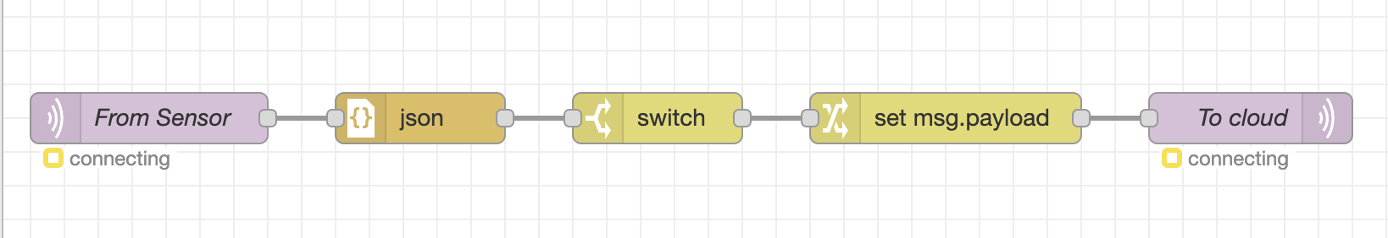
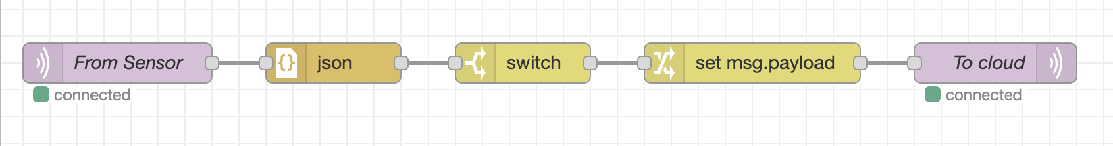
Рисунок 1 – Общий вид потока в Node-RED

Настройка узлов
Настройка подключения к локальному брокеру edge-broker. Условие фильтрации: пропускать сообщения, где payload.temp > 80.

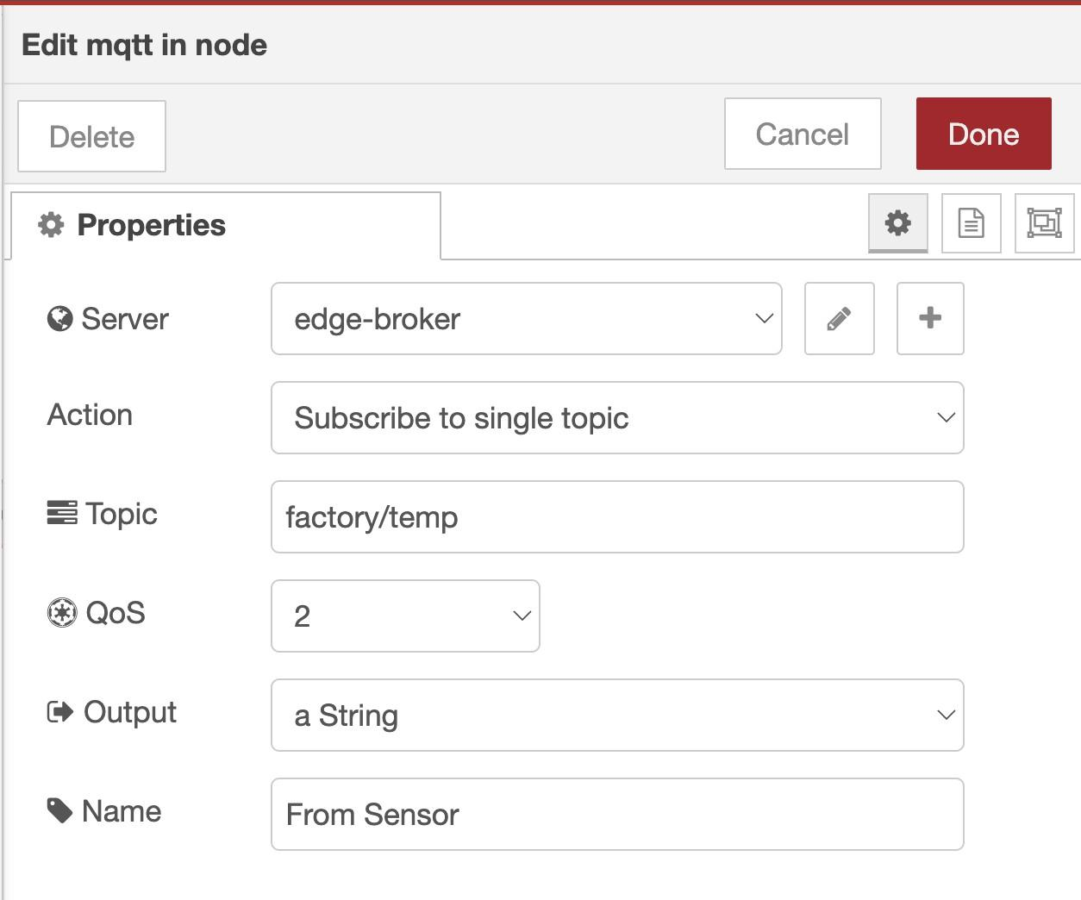
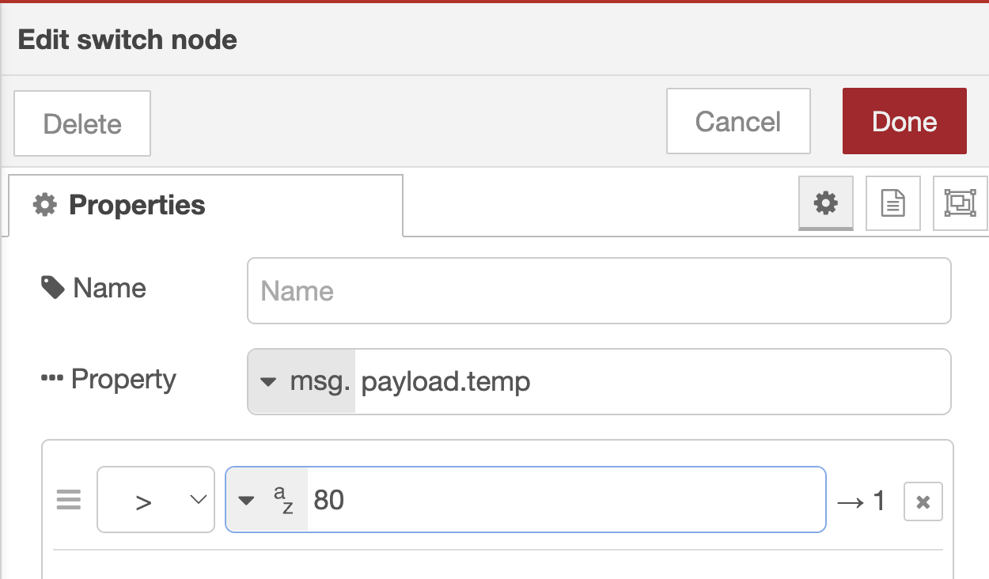
Рисунок 2 – Настройка узла MQTT In и Switch

Настройка подключения к облачному брокеру cloud-broker и топика назначения.

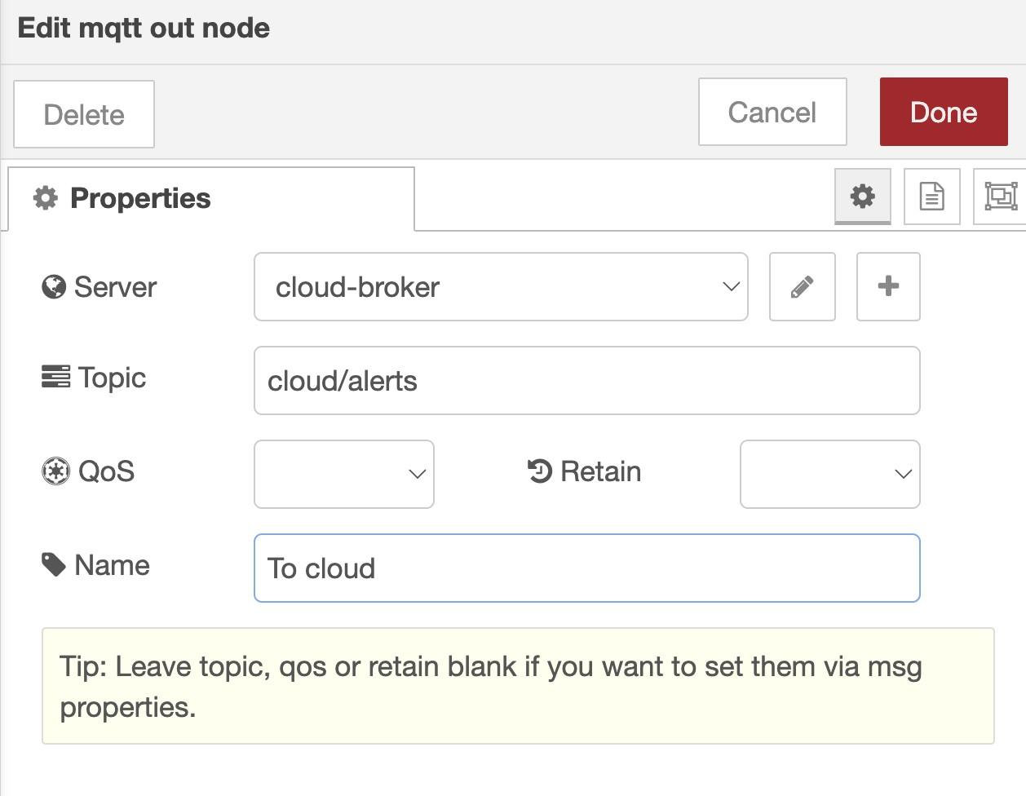
Рисунок 3 – Настройка узла MQTT Out

Заключение
В рамках лабораторной работы была развернута и протестирована архитектура Fog Computing (туманных вычислений). Основное внимание уделялось организации передачи данных с помощью протокола MQTT и реализации логики предварительной обработки на промежуточном узле (Fog Node) в среде Node-RED. Данное решение позволило осуществлять фильтрацию данных на границе сети, передавая в облачную платформу исключительно значимые события, что в итоге снизило объём передаваемых данных и вычислительную нагрузку на центральный облачный сегмент.

